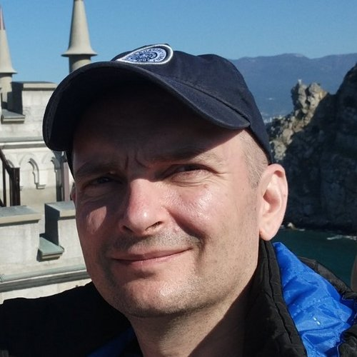 |  | Фролов Андрей Сергеевич  Мужчина, 46 лет, родился 24 марта 1976  +7 (978) 7188960  andrey.fr@gmail.com — предпочитаемый способ связи  Проживает: Керчь  Гражданство: Россия  Готов к переезду, готов к командировкам
Желаемая должность и зарплата
Программист  Специализации:  — Программист, разработчик  Занятость: полная занятость  График работы: удаленная работа, гибкий график, полный день  Желательное время в пути до работы: не более часа |  |  | 300 000  руб.
Опыт работы —22 года 6 месяцев
Ноябрь 2019 — Август 2022  2 года 10 месяцев |  | АналитФармация  www.analit.net/  Информационные технологии, системная интеграция, интернет  • Разработка программного обеспечения  Программист  Fullstack веб-разработчик  .NET Core  .NET Framework в legacy части  NHibernate  GraphQL  Typescript  ReactJS  MySQL  Git, Docker, Nunit, Jest
Октябрь 2007 — Ноябрь 2019  12 лет 2 месяца |  | Индивидуальное предпринимательство / частная практика / фриланс  www.freelancer.com/u/TheAdvantage.html  Информационные технологии, системная интеграция, интернет  • Разработка программного обеспечения  Программист  Начинал на фриланс-биржах, разрабатывал десктоп, мобильные и веб приложения. Уволился с фулл-тайма.  Основная масса проектов - веб-приложения.  В обязанности входит поиск клиентов, общение с клиентом, уточнение и документация задания или проекта, исполнение, сопровождение, консультации, заключение договоров и налоговая отчётность.
Июнь 2005 — Январь 2007  1 год 8 месяцев |  | Itera research  Харьков, itera-research.com  Информационные технологии, системная интеграция, интернет  • Разработка программного обеспечения  Программист  Разработка десктоп и веб приложений, поддержка, общение с заказчиком, руководство проектами. (PHP, MySQL, PostreSQL, C#, Java, Javascript)
Июнь 2004 — Июнь 2005  1 год 1 месяц |  | Право Медиа Холдинг  Харьков  СМИ, маркетинг, реклама, BTL, PR, дизайн, продюсирование  • Распространение телепрограмм, кино (кабельное телевидение)  • Производство мультимедиа, контента, редакторская деятельность  • Издательская деятельность  • Распространение мультимедиа и печатной продукции  • Теле- и радиовещание  Программист  Разработка системы управления рекламными объявлениями. (C#, MS SQL Server)  В мои обязанности входило проектирование, руководство разработкой и собственно разработка системы.  Была разработана система обеспечивающая полный цикл от приёма объявления, до публикации в различных СМИ холдинга.
Январь 2003 — Март 2004  1 год 3 месяца |  | CDD Украина  Харьков  Информационные технологии, системная интеграция, интернет  • Разработка программного обеспечения  Руководитель отдела разработки мобильных игр  Вновь созданное направление компании.  В мои обязанности входил набор сотрудников для отдела, разработка концепции игр, постановка задачи, руководство разработкой, контакты с игровыми СМИ для продвижения готовых игр.  Было разработано и опубликовано несколько игр на платформе PalmOS, материалы об этих играх были опубликованы в онлайн и печатных СМИ в обмен на специальные ограниченные версии игр для этих изданий.
Июль 2001 — Январь 2003  1 год 7 месяцев |  | Zone3000  Харьков  Программист  Разработка frontend (PHP) для системы управления виртуальным веб-хостингом.  Разработка backend (PERL, bash) для управления веб-серверами Apache, серверами баз данных MySQL по коммандам с frontend от пользователя виртуального хостинга.  Система успешно разработана и сдана в эксплуатацию.
Февраль 1999 — Март 2001  2 года 2 месяца |  | Книжная фабрика имени Фрунзе  Харьков  Программист, системный администратор  Внедрение и доработка системы автоматизации предприятия.  В процессе мною были выполнены следующие задачи.  К имеющейся системе автоматизации (FoxPro) дописано рабочее место директора, отчёты по складам, заказам, статистика предприятия. (Borland Delphi, MS SQL Server). Закуплены рабочие станции, сервера, программное обеспечение, материалы для прокладки ЛВС. Рабочие станции и сервера были развёрнуты, программное обеспечение развёрнуто. Проложена ЛВС по фабрике. Персонал фабрики был обучен работе с системой автоматизации. Система успешно сдана заказчику.
Образование
Высшее
1998 |  | Национальный технический университет "Харьковский политехнический институт", Харьков  Инженерно-физический, Математика. Прикладная математика
Ключевые навыки
Знание языков |  | Русский — Родной  Английский — C1 — Продвинутый
Навыки |  | C# MySQL FirebirdSQL MS SQL Server PostgreSQL JavaScript HTML5 CSS3 Typescript GraphQL Docker ReactJS Git SQL NHibernate Dapper
Опыт вождения
Имеется собственный автомобиль
Права категории A, B, C

